Отчёт по второму этапу индивидуального проекта

Дисциплина: Операционные сиситемы

Нечаева Кира Андреевна

Содержание

# 1 **Цель работы**

Целью работы является добавить основную информацию о себе и сделать публикации на сайт на основе hugo.

# 2 **Задание**

1. Список достижений  
2. Пост по прошедшей неделе  
3. Пост на тему "Язык разметки Markdown"

# 3 **Выолнение проекта**

## 3.1 Список достижений

Для начала я добавляю информацию о своих навыках (Skills) в файле формата .md. (рис. 1)

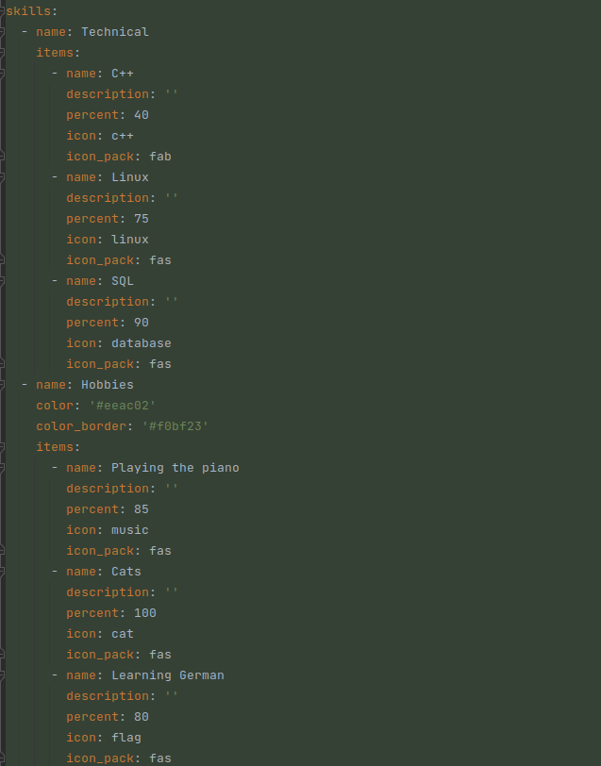

Рис. 1: Информация о навыках

Вот как это выглядит на сайте. (рис. 2)

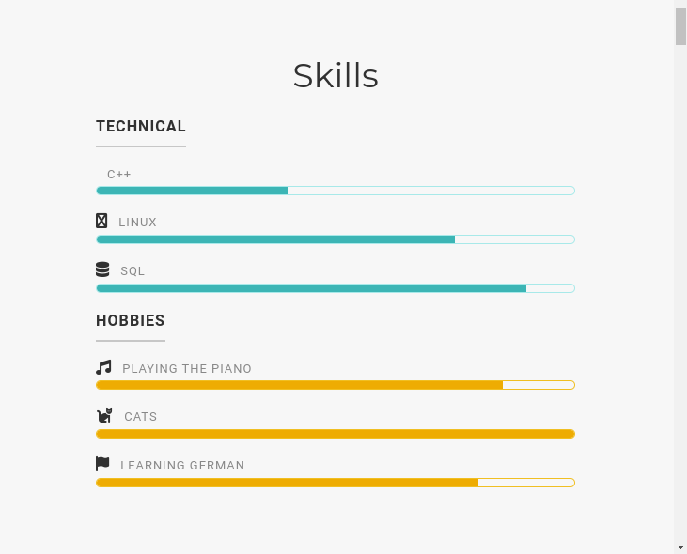

Рис. 2: Skills

Теперь добавляю информацию об опыте (Experience) и о достижениях (Accomplishments). Файл с кодом находится в каталоге content и называется _index.md. (рис. 3)

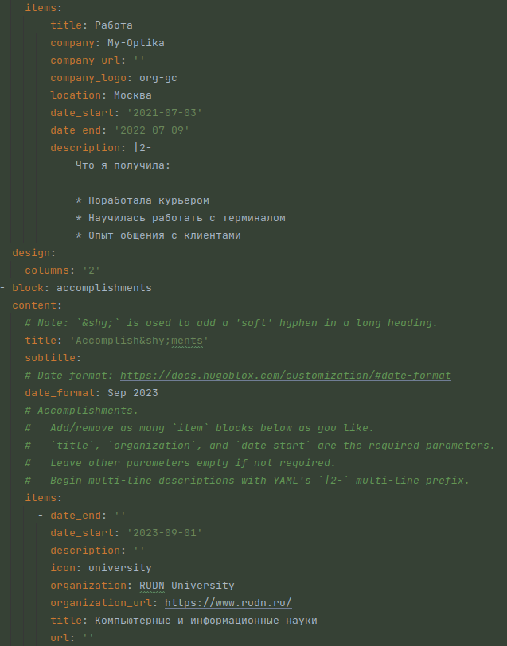

Рис. 3: Информация о навыках

А на сайте оно отображается вот так. (рис. 4)

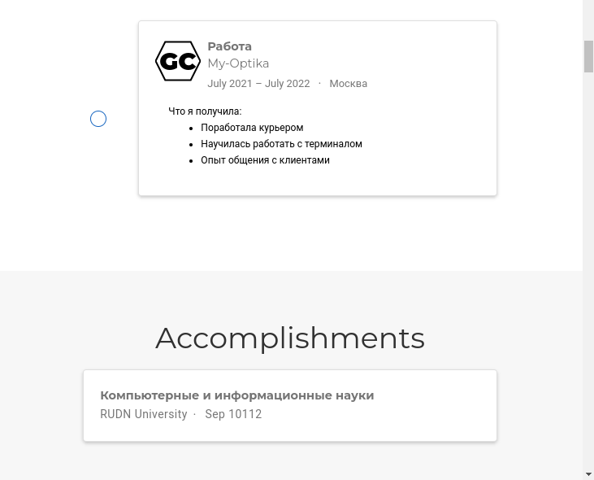

Рис. 4: Experience & Accomplishments

## 3.2 Пост по прошедшей неделе

Для того, чтобы начать работу над постом по прошедшей неделе я перехожу в каталог blog, затем в подкаталог content и оттуда в каталог post. Там я создаю каталог last-week2. В нём и будем работать.

Теперь я просто пишу свой пост по шаблону (рекомендациям) от Дмитрия Сергеевича Кулябова. (рис. 5)

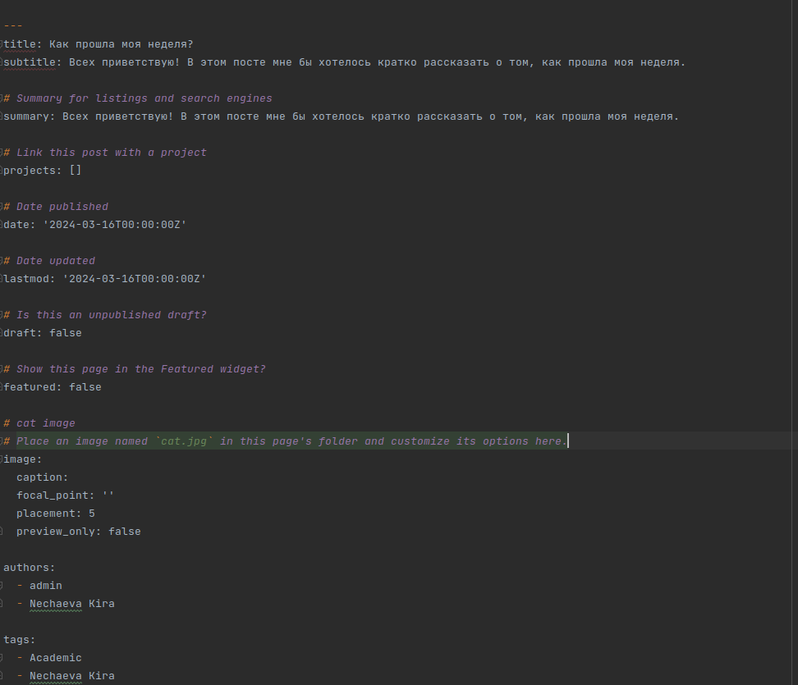

Рис. 5: Написание поста

Вот так выглядит мой пост на сайте (рис. 6)

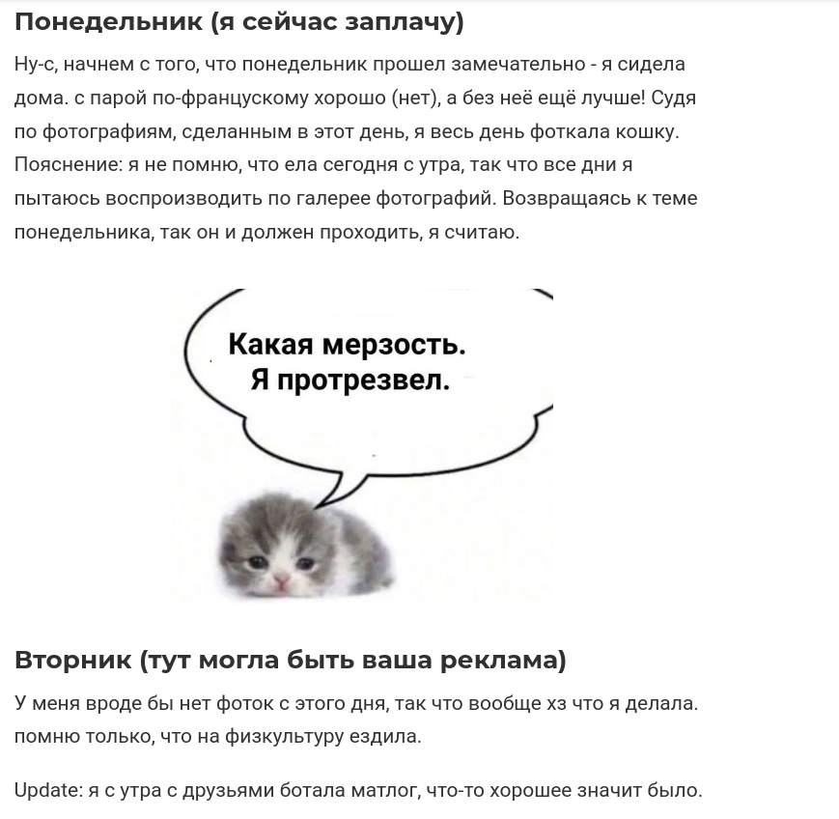

Рис. 6: Пост по прошедшей неделе

## 3.3 Пост на тему “Язык разметки Markdown”

Теперь так же в каталоге post я создаю подкаталог Markdown. Теперь точно так же начинаю писать пост. (рис. 7)

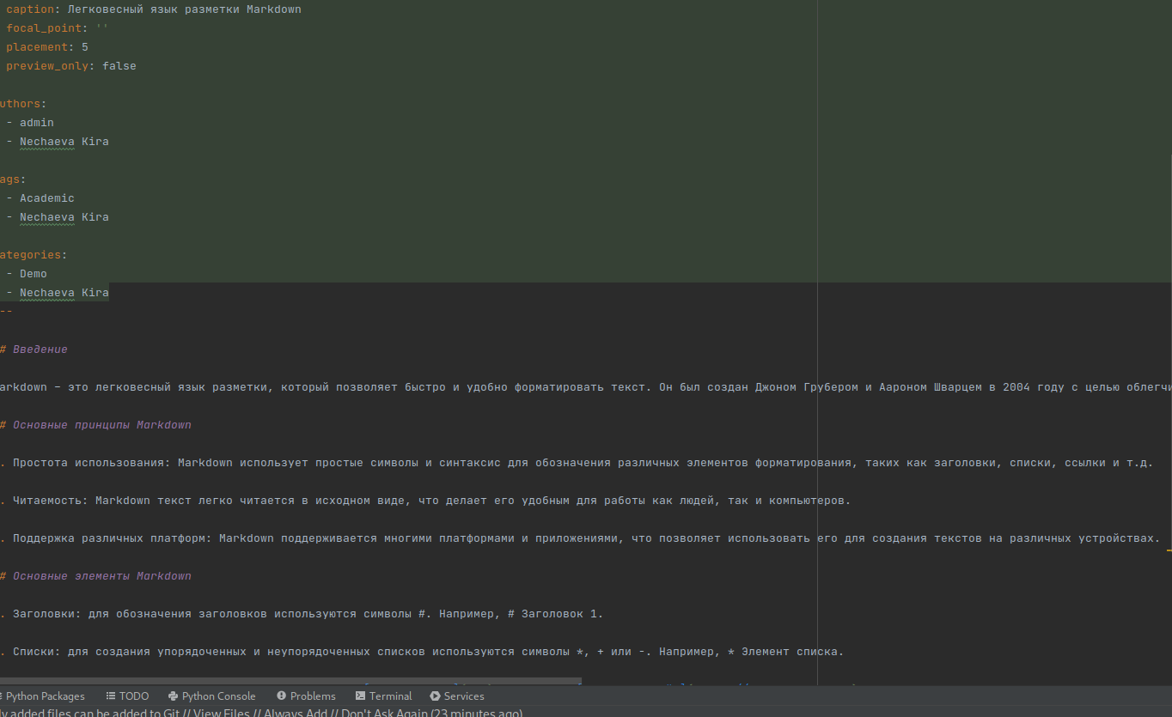

Рис. 7: Написание поста

И вот как сейчас в общем выглядят мои посты на сайте (рис. 8)

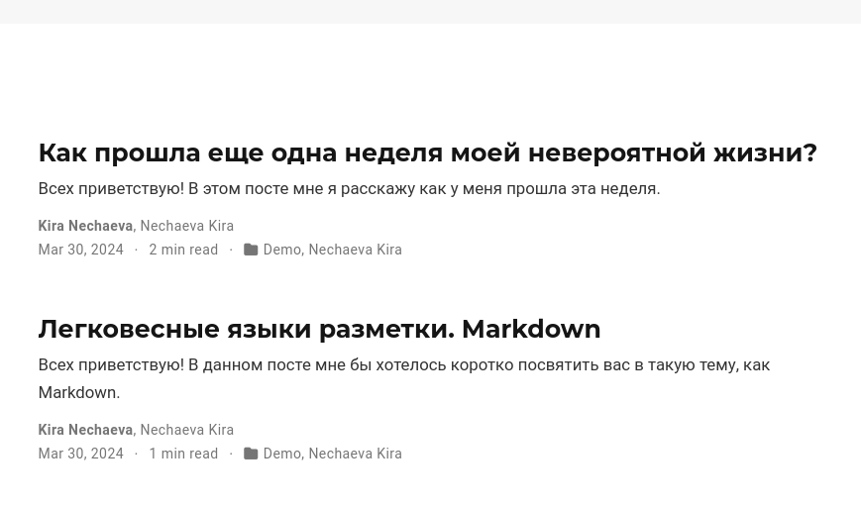

Рис. 8: Посты на моем сайте.

# 4 **Вывод**

При выполнении данного этапа проекта я добавила основную информацию о себе и сделала публикации на сайт на основе hugo.

# 5 **Список литературы{.unnumbered}**

::: [Инструкция от Д.С. Кулябова](https://yamadharma.github.io/ru/post/2022/05/05/template-post-last-week/)

[Инструкция с сайта РУДН](https://esystem.rudn.ru/mod/page/view.php?id=1098777) :::